
MINISTERIO DE DEFENSA NACIONAL
POLICÍA NACIONAL
METROPOLITANA DEL VALLE DE ABURRÁ
PREVENCION Y EDUCACION CIUDADANA MEVAL

GS-2024-090000-MEVAL
SIPCI: 1820575

Bello, 09 de abril de 2024

Señor mayor
ARNOLD FERNANDO GUERRERO PULIDO
Comandante Estación De Policía Bello
Avenida 43 # 50-75
Bello – Antioquia.

Asunto: campaña educativa de prevención al delito de hurto a personas

De manera atenta, me permito informar a mi Mayor, el desarrollo de la Campaña Educativa de prevención al delito de Hurto a personas llevada a cabo en la jurisdicción del del Municipio de Bello, así:

Fecha y hora: 09/04/2024, 09:30 a 10:30 horas
Dirección de la Actividad: Carrera 45 con calle 22d-Universidad UNIMINUTO
Barrio: La Gabriela
CAI: Cabañas
No. Cuadrante: MEVALMNVCCD06E01C03000013

Grado, apellidos y nombres de los responsables: PT. POLFILIA HERNANDEZ CC.1005626342 Y PT. ROBERT HERNANDEZ C.C 1102882459.

Nombre de la Campaña: “POR UN MUNICIPIO MAS SEGURO Y EN PAZ PREVENGAMOS EL DELITO DE HURTO A PERSONAS”

Problemática a Impactar: EL HURTO A PERSONAS

JUSTIFICACIÓN: Se determina el desarrollo de la campaña educativa de prevención, en desarrollo a la orden de servicio número 007 del 01 de abril del 2024 campañas de prevención y educación ciudadana para el municipio de Bello, en cumplimiento a los compromisos adquiridos en el comité de vigilancia de la semana 16 de fecha 07/04/2024 y en atención a tareas establecidas en los planes de trabajo AISEC y riesgos sociales.

OBJETIVO ALCANCE: Realizo campaña preventiva al delito de hurto a personas en lugares de mucha afluencia de público masivos donde se brindan recomendaciones de seguridad a través de charlas personalizadas y entrega de volantes informativos. Así mismo se dan las siguientes recomendaciones así:

- Se sugiere a los ciudadanos que eviten usar el celular en zonas públicas altamente transitadas como calles, estacionamientos, establecimientos comerciales de poca visibilidad.
- No exponer los equipos móviles de comunicación en sitios abiertos al público.
- Mantener sus pertenencias dónde las pueda observar evitando que sean víctimas de los delincuentes o que se le acerquen personas extrañas.
- Siempre mantenga pendiente a su entorno, no se distraiga con el celular u otro elemento.
- Se socializa la línea de emergencia 123, número único del cuadrante y cai Cabañas.

FACTORES ORIGINADORES DE RIESGO (ABORDADOS):

- Descuido
- oportunidad
- confianza
- tramitología
- cultura de la ilegalidad

INSTITUCIONES, GREMIOS Y LÍDERES PARTICIPANTES:
- Gestores de participación ciudadana estación Bello
- Patrulla cuadrante
- Líderes representativos del sector

ACCIONES DESARROLLADAS:
- Entrega de volantes informativos
- Sensibilizaciones personalizadas en prevención al hurto a personas
- Socialización ley 599 art 239 código penal colombiano

LOGROS OBTENIDOS CON LA REALIZACIÓN DE LA CAMPAÑA:
- Sensibilización a la ciudadanía para prevenir el delito
- Difusión de las líneas de denuncia (123, 155, teléfono CAI)
- Fortalecimiento de la cultura de denuncia ciudadana
- Fortalecimiento de la imagen institucional
- Credibilidad en los procedimientos de policía
- Acercamiento y empatía con los ciudadanos

BENEFICIADOS: 35 personas aproximadamente.

REGISTRO FOTOGRAFICO
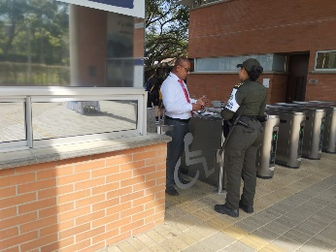
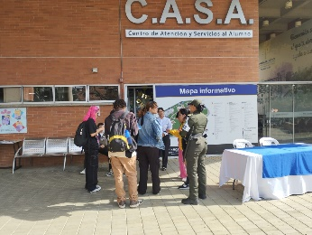
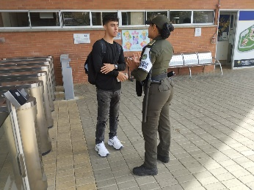

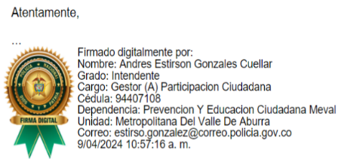

Elaborado Por: PT. Kelly Johana Tuberquia
Revisado Por IT. Andrés González
Fecha De Elaboración: 09/04/2024
Ubicación: D:\TRD GESCO BELLO 2024\20. INFORMES\20.1 INFORMES DE ACTIVIDADES

Avenida 43 #50-75 Barrio las granjas
Teléfono 604-4831148
meval.ebello@policia.gov.co
www.policia.gov.co

